SUPLOVÁNÍ
Nepřítomni:
Nepřítomné třídy:
DOZOR / ŠATNY / 7:30 – 8:00: SOUKUPOVÁ
DOZOR / ŠATNY / VELKÁ PŘESTÁVKA: MÁDLOVÁ
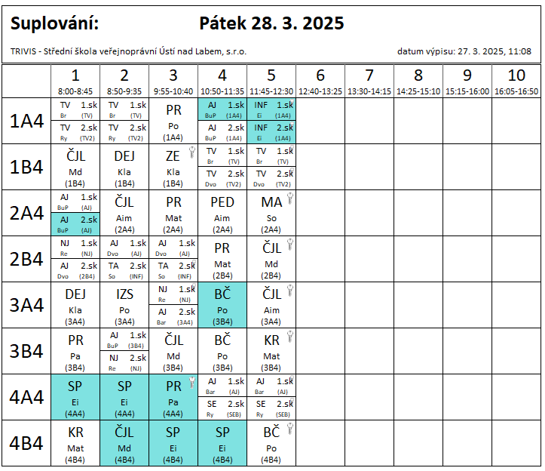

4A4 – 1.-2.hod – příprava na PrMZ SP – Ei
4B4 – 3.-4.hod – příprava na PrMZ SP – Ei
3AB4 – 4. hod. spojeno – nábor AČR

